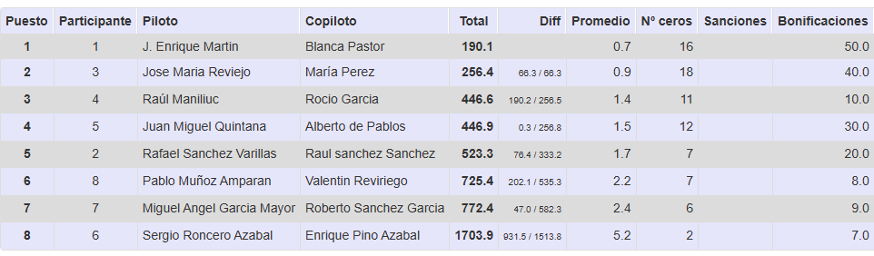

Bonitas luchas se vivieron en I Las Arribes del Duero 2025.

Enrique y Blanca son los campeones (dorsal 1 ),estuvieron los dos dias sin poder relajarse, ya que Jose Mº y María (dorsal 3), estaban muy muy cerca, disputandose la general de este bonito Rally, hasta el último tramo, del último día, podía decantarse por cualquiera de los dos coches.

Raul y Rocio ( Dorsal 4 ) remontaron como la espuma el segundo día, muy ajustados en una lucha con Juan Miguel Quintana y Alberto (Dorsal 5). El último tramo todos sabían que habia bonificaciones y gracias a éstas dejaron una clasificacion de lo mas apretadas que sean visto nunca, se decidió el cajon del podium por 0.3 puntos. Para la organización, participantes y espectadores, fue muy emocionante, dificil de ver clasifiaciones asi que gustan tanto tan apretadas.

Rafael y Raul Sanchez, con su dorsal 2, ganaron en categoría sin sonda, junto con Pablo Muñoz y Valentin que empezaron el rally en puestos de podium general y terminaron con una bonita lucha, por defenderse de Miguel Angel y Roberto.

Completaron el Podium en categoria sin sonda Sergio Roncero y Enrique Pino.